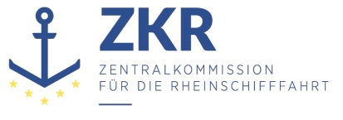
CCNR-ZKR/ADN/WP.15/AC.2/2018/39
Allgemeine Verteilung
12. Juni 2018
Or. ENGLISCH

GEMEINSAME EXPERTENTAGUNG FÜR DIE DEM
ÜBEREINKOMMEN ÜBER DIE INTERNATIONALE BEFÖRDERUNG
VON GEFÄHRLICHEN GÜTERN AUF BINNENWASSERSTRASSEN
BEIGEFÜGTE VERORDNUNG (ADN)
(SICHERHEITSAUSSCHUSS)
(33. Tagung, Genf, 27. bis 31.August 2018)
Punkt 5 zur vorläufigen Tagesordnung
Berichte informeller Arbeitsgruppen

Zusammenfassung des Ergebnisses der zweiten Sitzung der informellen Arbeitsgruppe „Loading-on-Top in Binnenschiffen“
Eingereicht durch die Vereinigung europäischer Tanklagerverbände (FETSA), die Europäische Binnenschifffahrts Union (EBU), die Europäische Schifferorganisation (ESO), die European Bulk Oil Traders' Association (EBOTA) und Fuels Europe *,***

Zusammenfassung
Analytische Zusammenfassung: | Kurzzusammenfassung der Ergebnisse der ersten und zweiten Sitzung der informellen Arbeitsgruppe „Loading-on-Top in Binnenschiffen“; vollständige Zusammenfassung der Informationen und Antworten auf die gestellten Fragen und im Rahmen des während der dreißigsten, einunddreißigsten und zweiunddreißigsten Tagung des ADN-Sicherheitsausschusses erteilten Mandats.  An der zweiten Sitzung, die am 24. April 2018 in Den Haag, Niederlande, stattfand und von der FETSA organisiert wurde, haben Vertreter der folgenden Organisationen teilgenommen: Hafen Rotterdam, Hafen Amsterdam, Fuels Europe, EBU, ESO, EBOTA und FETSA.
Zu ergreifende Maßnahmen: | Die informelle Arbeitsgruppe bittet den Sicherheitsausschuss, die in der Einleitung und den Anlagen dargelegten Vorschläge zu prüfen und das Mandat der informellen Arbeitsgruppe im Hinblick auf eine weitere Arbeit an den Vorschlägen, darunter die Änderungsvorschläge für die Abschnitte 1.2.1, 1.4, 2.1, 5.4, 7.2, 8.6.3 des ADN und ein Vorschlag für die Aufnahme des Loading-on-Top-Verfahrens in die Abschnitte 7.2.4.12 und 8.1.11 des ADN, zu erweitern.
Verbundene Dokumente: | Informelles Dokument INF.15 der dreißigsten Tagung  Informelles Dokument INF.6 der einunddreißigsten Tagung als Addendum zu Dokument ECE/TRANS/WP.15/AC.2/2017/44  Informelles Dokument INF.9 der zweiunddreißigsten Tagung
Einleitung
1. Loading-on-Top in Binnenschiffen ist ein häufiges, gut beherrschtes Verfahren, das hauptsächlich in den verschiedenen (See-) Häfen angewandt wird. Es wird von Branchenfachleuten unter Einhaltung hoher internationaler Branchenstandards im Hinblick auf Gesundheit, Sicherheit und Umweltschutz und somit seit vielen Jahren ohne Un- oder Zwischenfälle durchgeführt.
2. Das Verfahren steht im Einklang mit dem Optimierungsbedarf in einem zunehmend komplexen Umfeld aus lokalen, nationalen und internationalen regulatorischen und logistischen Zwängen. Verschiedene Erzeugnisse werden an verschiedenen Standorten rund um den Globus hergestellt; verschiedene Seehäfen in Europa allgemein, nicht nur diejenigen im ARA-Gebiet (Antwerpen-Rotterdam-Amsterdam), werden von vielen Seetankschiffen angelaufen und ermöglichen verschiedene komplexe Logistikvorgänge zwischen Tankschiffen, Binnentankschiffen und Landanlagen wie Ölterminals und Raffinerien. Diese Vorgänge sind nicht auf Loading-on-Top in Binnenschiffen beschränkt. Sie sind auch nicht auf das erwähnte Gebiet beschränkt. Aus diesem Grund und im Einklang mit dem Standpunkt der UN-ECE zur Binnenschifffahrt ist eine gesamteuropäische Vision und Lösung erforderlich.
3. (Europäische) Häfen unterliegen einer Vielzahl lokaler, nationaler und internationaler Rechtsvorschriften unterschiedlichster Art. Das Gleiche gilt für Produktionsstätten, Ölterminals und Frachtführer. Die Gesetze und Vorschriften richten sich nach dem internationalen Handel und erleichtern diesen. Dies gilt auch für die Übereinkommen ADN, ADR und RID, zu denen die verschiedenen Gremien der UN-ECE mit nicht staatlichen Organisationen zusammenkommen, diskutieren, Entscheidungen treffen und Arbeitsgruppen bilden, um Auslegungsfragen zu klären und ADN, ADR und RID an den aktuellen Bedarf anzupassen.
4. Der Binnenverkehrsausschuss der UN-ECE fördert den internationalen Personen- und Güterverkehr mit Binnenverkehrsträgern, wie aus dem Dokument von 2011 „UNECE White paper on Efficient and Sustainable Inland Water Transport in Europe“ hervorgeht. Darin wird anerkannt, dass eine Anpassung an ein sich schnell wandelndes Umfeld vonnöten ist. In diesem Weißbuch der UN-ECE wird die Binnenschifffahrt als sicherer, zuverlässiger und umweltfreundlicher Verkehrsträger mit Wachstumspotenzial und -bedarf betrachtet.
5. Obwohl bereits viele Hindernisse beseitigt wurden, bestätigte die UN-ECE, dass weitere administrative, technische und rechtliche Hindernisse für die Binnenschifffahrt abgebaut werden müssten.

6. Die gesamteuropäische Vision für eine effiziente und nachhaltige Binnenschifffahrt berücksichtigt auch den Einsatz von Binnenschifffahrtsinformationsdiensten (River Information Services, RIS); es besteht ein Bewusstsein für die aus dem Marktbedarf resultierenden Herausforderungen, insbesondere in Seehäfen.
7. Das Dokument ECE/TRANS/SC.3/189 „Fostering the role of Inland Water Transport in the World within the Framework of the Sustainable Development Agenda“ bezieht sich auf die Rolle der Binnenschifffahrt im Zusammenhang mit den einschlägigen Zielen für eine nachhaltige Entwicklung. Es wird also in anderen UN-ECE-Gremien an einem nachhaltigen Ausbau der Binnenschifffahrt unter Berücksichtigung des Marktbedarfs gearbeitet.
8. Unsere Vorschläge sind mit einigen Zielen für eine nachhaltige Entwicklung, die in dieser UN-ECE-Veröffentlichung der International Conference of Inland Water Transport in the world genannt werden, verknüpft.
- Nachhaltiges Entwicklungsziel 3 – Ein gesundes Leben für alle Menschen jeden Alters gewährleisten und ihr Wohlergehen fördern
- Nachhaltiges Entwicklungsziel 7 – Zugang zu bezahlbarer, verlässlicher, nachhaltiger und zeitgemäßer Energie für alle sichern
- Nachhaltiges Entwicklungsziel 9 – Eine belastbare Infrastruktur aufbauen, inklusive und nachhaltige Industrialisierung fördern und Innovationen unterstützen
- Nachhaltiges Entwicklungsziel 11 – Städte und Siedlungen inklusiv, sicher, widerstandsfähig und nachhaltig machen
- Nachhaltiges Entwicklungsziel 13 – Umgehend Maßnahmen zur Bekämpfung des Klimawandels und seiner Auswirkungen ergreifen
9. Das ADN ist eine zielgerichtete Regelung. Das bedeutet, dass die Beteiligten im Rahmen des ADN zu dessen Einhaltung verpflichtet sind, das ADN jedoch nicht vorschreibt, wie dies zu erfolgen hat. Dieses Prinzip wird sich in unseren Vorschlägen widerspiegeln.
10. In einer früheren Sitzung des Sicherheitsausschusses wurde festgestellt, dass diese Art von Verfahren an verschiedenen Orten des ADN-Gebiets zur Anwendung kommt. Die Aussage lautete: „Wenn dies der Fall ist, müssen wir uns näher damit beschäftigen.“.
11. Die Mitglieder der informellen Arbeitsgruppe, darunter FuelsEurope, EBOTA, EBU/ESO und FETSA, können die Bedenken nachvollziehen, die einige Delegierte in vergangenen Sitzungen geäußert haben. Es wird anerkannt, dass das Verfahren einer besseren Beschreibung bedarf, um Transparenz und Kontrollierbarkeit zu gewährleisten. Wir sind uns der Sensibilität dieses Themas bewusst, da in der Vergangenheit immer wieder Fälle illegalen Vermischens von Abfallströmen auf Seeschiffen bekannt wurden. Wir müssen dies ernst nehmen.

12. Es darf kein Zweifel daran bestehen, dass es beim Loading-on-Top-Verfahren keineswegs darum geht, die Vermischung von Abfällen zu gestatten, sondern zu definieren, was gestattet werden kann und unter welchen kontrollierbaren Bedingungen. Es geht auch nicht um unbegrenztes Loading-on-Top/Vermengen („Commingling“). Wir schlagen das Loading-on-Top/Vermengen von Biokomponenten mit einer sehr begrenzten Anzahl von Produkten für den Transportsektor vor und berücksichtigen dabei die bestehende europäische Gesetzgebung, wie die Erneuerbare-Energien-Richtlinie und die Kraftstoffqualitätsrichtlinie. Wir schlagen eine begrenzte Zahl von UN-Nummern für das Loading-on-Top-Verfahren vor.
13. Es werden klare, durchsetzbare Vorschriften mit klaren Verantwortlichkeiten und Rechenschaftspflichten benötigt, die weniger Auslegungsspielraum lassen.
14. Das ADN bietet durchaus Möglichkeiten, wie die Prozesslandkarte eines typischen Loading-on-Top-/Vermengungsvorgangs zeigt. Wie wir aufzeigen werden, können den verschiedenen Beteiligten eines Loading-on-Top-Vorgangs klare Verantwortlichkeiten und Rechenschaftspflichten zugewiesen werden.
15. FuelsEurope, EBOTA, FETSA, EBU/ESO möchten aktiv zu einer eindeutigen und in jeder Hinsicht transparenten Festlegung der zulässigen Arten von Loading-on-Top-Vorgängen beitragen; dies soll mit der Unterstützung der Dutch Seaport Association, der die Häfen von Amsterdam, Rotterdam und Vlissingen angehören, bei der Anpassung des ADN und mit uneingeschränktem Augenmerk auf einem sicheren Betrieb erfolgen. Aus diesem Grund bitten wir den ADN-Sicherheitsausschuss, die in den Anlagen dieses Dokuments dargelegten Vorschläge zu prüfen und das Mandat der informellen Arbeitsgruppe im Hinblick auf eine weitere Arbeit an den Vorschlägen, darunter die Änderungs- und Ergänzungsvorschläge für die Abschnitte 1.2.1, 1.4, 2.1, 5.4, 7.2, 8.6.3 des ADN und ein Vorschlag für die Aufnahme des Load-on-Top-Vorgangs in die Abschnitte 7.2.4.12 und 8.1.11., zu erweitern.
16. Unser Vorschlag besteht in der Gestattung einer begrenzten Zahl an Loading-on-Top-Vorgängen, insbesondere:
(a) Loading-on-Top von Produkten mit derselben UN-Nummer. Diese Produkte werden in den Tabellen 1, 2 und 3 von Anlage 1 aufgeführt;
(b) Loading-on-Top an Bord für Benzin (UN 1203), Dieselkraftstoff (UN 1202) und schweres Heizöl (UN 3082) mit einer begrenzten Zahl an (Bio-)komponenten aus ihrer eigenen Gruppe. Die Biokomponenten werden in Tabelle 4 von Anlage I aufgeführt. Die Loading-on-Top-/Vermengungsverhältnisse sowie die eingesetzten Biokomponenten müssen den geltenden Spezifikationen für die Kraftstoffqualität entsprechen, damit die Produkte nach wie vor als Kraftstoffe eingesetzt werden dürfen.
Anlage I
Liste vorgeschlagener Stoffe
I. Liste vorgeschlagener Stoffe
1. Zur Beantwortung der Fragen rund um das erste Arbeitsdokument und das informelle Dokument INF. 9 hat die informelle Arbeitsgruppe eine nicht abschließende, beispielhafte Liste von Stoffen ausgearbeitet, die entsprechend der Verträglichkeit in drei Tabellen unterteilt ist. Die in den einzelnen Verträglichkeitsgruppen aufgeführten Produkte sind normale Bestandteile der Kraftstoffarten (d. h. Ethanol (UN 1170) ist ein üblicher Bestandteil des Gemischs, das wir als „Benzin“ bezeichnen und der UN-Nummer 1203 zugeordnet ist);
2. Der Sicherheitsausschuss wird gebeten, die Gestattung des Loading-on-Top-Verfahrens in Binnentankschiffen für die folgenden drei Gruppen von Stoffen gemäß Kapitel 3.2 Tabelle C des ADN innerhalb der jeweiligen Verträglichkeitsgruppe zu prüfen; dieses Verfahren soll gemäß Abschnitt 7.2.4.13.1 Absatz 3 des ADN und gemäß den Begriffsbestimmungen von „Einheitstransporten“ und „kompatiblen Transporten“ nach Artikel 5.01 des Übereinkommens über die Sammlung, Abgabe und Annahme von Abfällen in der Rhein- und Binnenschifffahrt (CDNI) und unter der strikten Bedingung, dass die Ausgangsstoffe und das Stoffgemisch in der Schiffsstoffliste nach Abschnitt 1.16.1.2.5 aufgeführt sind, angewandt werden:

Tabelle 1

Verträglichkeitsgruppe I
Gruppe | UN-Nummer | Offizielle Benennung für die Beförderung
Benzin | 1203 | BENZIN oder OTTOKRAFTSTOFF 2)
 | 1170 | ETHANOL (ETHYLALKOHOL) oder ETHANOL, LÖSUNG (ETHYLALKOHOL, LÖSUNG) 1)
 | 1179 | ETHYLBUTYLETHER (ETHYL-tert-BUTYLETHER)
 | 1230 | METHANOL
 | 1268 | ERDÖLDESTILLATE, N.A.G. oder ERDÖLPRODUKTE, N.A.G. 2)
 | 1294 | TOLUEN
 | 1307 | XYLENE 1)
 | 2398 | METHYL-tert-BUTYLETHER
 | 3475 | ETHANOL UND BENZIN, GEMISCH oder ETHANOL UND OTTOKRAFTSTOFF, GEMISCH 1)
 | 3295 | KOHLENWASSERSTOFFE, FLÜSSIG, N.A.G. 2)
 |  | Biokomponenten gemäß Anhang III der RED
 |  | Biokomponenten, nicht gefährlich, gemäß Anhang III der RED

Tabelle 2

Verträglichkeitsgruppe II
Dieselkraftstoff | 1202 | DIESELKRAFTSTOFF oder GASÖL oder HEIZÖL, LEICHT 1)
 |  | Biokomponenten gemäß Anhang III der RED
 |  | Biokomponenten, nicht gefährlich, gemäß Anhang III der RED

Tabelle 3

Verträglichkeitsgruppe III
Schweres Heizöl | 3082 | UMWELTGEFÄHRDENDER STOFF, FLÜSSIG, N.A.G. (SCHWERES HEIZÖL) 3)
 | 1202 | DIESELKRAFTSTOFF oder GASÖL oder HEIZÖL, LEICHT 1)
 | 3256 | ERWÄRMTER FLÜSSIGER STOFF, ENTZÜNDBAR, N.A.G., mit einem Flammpunkt über 60°C, bei oder über seinem Flammpunkt. 4), 5)
 |  | Biokomponenten gemäß Anhang III der RED
 |  | Biokomponenten, nicht gefährlich, gemäß Anhang III der RED
1) Tabelle C: Alle Einträge unter dieser UN-Nummer.
2) Tabelle C: Alle Einträge unter dieser UN-Nummer, ausgenommen diejenigen, denen in den Spalten (6), (7) und (8) C-1-1 zugeordnet ist oder infolge von Abschnitt 3.2.3.3 C-1-1 zugeordnet ist.
3) Tabelle C: Die Einträge 1 und 2 unter dieser UN-Nummer.
4) Tabelle C, UN 3256, 1. Position.
5) Dieser Stoff bezieht sich ausdrücklich auf SCHWERES HEIZÖL (UN 3082 UMWELTGEFÄHRDENDER STOFF, FLÜSSIG, N.A.G. (SCHWERES HEIZÖL), 9+CMR (N1, N2, F oder S), III, das, wenn es bei oder über seiner Flammpunkttemperatur geladen wird, der UN-Nummer 3256 zugeordnet werden muss.

3. Darüber hinaus bittet die informelle Arbeitsgruppe den Sicherheitsausschuss, die Gestattung des Load-on-Top-Verfahrens in Binnentankschiffen für die Produkte in Tabelle 4 nach Anhang III der Erneuerbare-Energien-Richtlinie zu prüfen; dieses Verfahren soll gemäß Abschnitt 7.2.4.13.1 Absatz 3 und gemäß den Begriffsbestimmungen von „Einheitstransporten“ und „kompatiblen Transporten“ nach Artikel 5.01 des CDNI und unter der strikten Bedingung, dass die Ausgangsstoffe und das Stoffgemisch in der Schiffsstoffliste nach Abschnitt 1.16.1.2.5 aufgeführt sind, angewandt werden.

Tabelle 4

RED-Gruppe
- Bioethanol (aus Biomasse hergestelltes Ethanol)
- Bio-ETBE (auf der Grundlage von Bioethanol hergestellter Ethyl-Tertiär-Butylether)
- Biomethanol (aus Biomasse hergestelltes Methanol zur Verwendung als Biokraftstoff)
- Bio-MTBE (auf der Grundlage von Bioethanol hergestellter Methyl-Tertiär-Butylether)
- Bio-DME (aus Biomasse hergestellter Dimethylether zur Verwendung als Biokraftstoff)
- Bio-TAEE (auf der Grundlage von Bioethanol hergestellter Tertiär-Amyl-Ethyl-Ether)
- Biobutanol (aus Biomasse hergestelltes Butanol zur Verwendung als Biokraftstoff)
- Biodiesel (Methylester eines pflanzlichen oder tierischen Öls mit Dieselkraftstoffqualität zur Verwendung als Biokraftstoff)
- Fischer-Tropsch-Diesel (aus Biomasse hergestellter/s synthetischer/s Kohlenwasserstoff(gemisch))
- Hydriertes Pflanzenöl (thermochemisch mit Wasserstoff behandeltes Pflanzenöl)
- Reines Pflanzenöl (durch Auspressen, Extraktion oder vergleichbare Verfahren aus Ölsaaten gewonnenes Öl, roh oder raffiniert, jedoch chemisch unverändert, sofern es für den betreffenden Motorentyp geeignet ist und die entsprechenden Emissionsanforderungen erfüllt)
- Biogas (aus Biomasse und/oder aus dem biologisch abbaubaren Teil von Abfällen hergestelltes Brenngas, das durch Reinigung Erdgasqualität erreichen kann und für die Verwendung als Biokraftstoff bestimmt ist, oder Holzgas)
- Ottokraftstoff
- Dieselkraftstoff
Hinweis: Die Klassifizierung des Stoffgemischs ist in Anlage IV beschrieben.
II. Beispiele für Load-on-Top in Binnentankschiffen
1. Die informelle Arbeitsgruppe „Loading-on-Top in Binnenschiffen“ bittet den Sicherheitsausschuss, die folgenden Beispiele für Loading-on-Top in Binnentankschiffen zu prüfen. Es sollte beachtet werden, dass das Laden von Stoff 1 und 2 an verschiedenen Ladestellen und/oder aus verschiedenen Landtanks an derselben Ladestelle erfolgen kann, unter Berücksichtigung der Hinweise 1), 2) und 3) der vorstehend aufgeführten Tabellen 1, 2, 3, der Tabelle 4 sowie der Abschnitte 7.2.4.7 (Lade- und Löschstellen) und 7.2.4.9 (Umladen) des ADN.

2. Stoffe mit derselben UN-Nummer in derselben Verträglichkeitsgruppe;
d. h. UN 3295 + UN 3295;
3. Stoffe aus Verträglichkeitsgruppe I mit Stoffen aus Verträglichkeitsgruppe I;
d. h. UN 1203 + UN 1170; UN 1268 + UN 3295
4. Stoffe aus Verträglichkeitsgruppe II mit Stoffen aus Verträglichkeitsgruppe II;
d.h. UN 1202 + Biokomponenten aus Anhang III der RED (Tabelle 4)
5. Stoffe aus Verträglichkeitsgruppe III mit Stoffen aus Verträglichkeitsgruppe III;
d. h. UN 3082 + UN 1202
6. Stoffe aus der RED-Gruppe mit Stoffen aus der RED-Gruppe.
d. h. Hydriertes Pflanzenöl + Dieselkraftstoff

Anlage II
Flussdiagramm eines Load-on-Top-Vorgangs
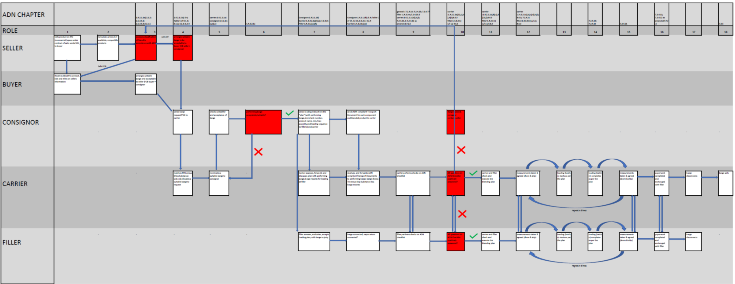

Anlage III
Aufgaben und Zuständigkeiten der am Loading-on-Top-Vorgang Beteiligten
1. Die wichtigsten Beteiligten am Loading-on-Top-Vorgang in Binnenschiffen sind der Absender, der Befüller und der Beförderer. Ihre jeweiligen Zuständigkeiten sind in Abschnitt 1.4.1 beschrieben.
2. Es erfolgt keine wesentliche Veränderung ihrer Zuständigkeiten bei einem Loading-on-Top-Vorgang.
3. Ungeachtet des Vorstehenden müssen Absender, Beförderer und Befüller ihren jeweiligen anderen Pflichten gemäß ADN nachkommen.
4. Der Absender:
Der Absender hat folglich: | Maßnahme: | ADN
sich zu vergewissern, dass die gefährlichen Güter gemäß ADN klassifiziert und zur Beförderung zugelassen sind | Ermittelt die miteinander verträglichen Stoffe und deren Platz; berechnet und klassifiziert das Stoffgemisch | 2.1.2; 2.1.3.5.1; 2.1.3.5.2; 2.1.3.5.3; 1.4.2.1.1 (a); 7.2.4.13.1 Absatz 3
dem Beförderer ... die ... Angaben und Informationen ... zu liefern | Übermittelt dem Beförderer eine Anfrage für ein Schiff, das für sämtliche zu ladenden Stoffe sowie das endgültige Stoffgemisch geeignet ist, stellt das Beförderungspapier (oder die erforderlichen Informationen in nachweisbarer Form) gemäß den Anforderungen von Abschnitt 5.4 und Tabelle C bereit | 1.4.2.1.1(b); 5.4.1
nur Tankschiffe zu verwenden, die für die Beförderung der betreffenden Güter zugelassen und geeignet sind | Prüft für jeden einzelnen Stoff und das Stoffgemisch die Eignung des Schiffs des Beförderers anhand eines Sicherheitsüberprüfungssystems (d. h. EBIS) oder internationaler Vorschriften | 1.4.2.1.1(c)
dem Beförderer ... die ... Angaben und Informationen ... zu liefern | Übermittelt dem Beförderer den Frachtplan mit Informationen und den offiziellen Benennungen für die Beförderung gemäß ADN für die einzelnen zu ladenden Stoffe und Mengen | 1.4.2.1.1(b)
5. Der Beförderer:
Der Beförderer hat folglich: | Maßnahme: | ADN
zu prüfen, ob die betreffenden gefährlichen Güter zur Beförderung zugelassen sind | Weist ein geeignetes Schiff entsprechend der Anfrage des Absenders zu, indem er die offiziellen ADN-Benennungen für die Beförderung der zu ladenden Stoffe gegenüber der Schiffsstoffliste des ausführenden Schiffs überprüft | 1.4.2.2.1(a); 1.16.1.2.5
sich zu vergewissern, dass alle im ADN vorgeschriebenen Informationen zu den zu befördernden gefährlichen Gütern vom Absender zur Verfügung gestellt wurden | Prüft, ob der Absender sämtliche Beförderungspapiere (oder die erforderlichen Informationen in nachweisbarer Form), den Stauplan und die Vorgaben für die Reihenfolge der Beladung zur Verfügung gestellt hat; er nimmt die relevanten Beförderungspapiere (oder die erforderlichen Informationen in nachweisbarer Form) und den Stauplan entgegen, wertet sie aus und leitet sie an den Schiffsführer des ausführenden Schiffs weiter | 1.4.2.2.1(b)
dafür zu sorgen, dass die Schiffsstoffliste gemäß Absatz 1.16.1.2.5 fristgerecht den relevanten Änderungen in Kapitel 3.2. Tabelle C angepasst wird | Prüft durch Sichtprüfung, ob sich die einzelnen Stoffe und das Stoffgemisch, die im Beförderungspapier (oder den erforderlichen Informationen in nachweisbarer Form) und den Begleitpapieren genannt sind, auf der Schiffsstoffliste gemäß Absatz 1.16.1.2.5 befinden und ob diese Liste fristgerecht den relevanten Änderungen in Kapitel 3.2 Tabelle C angepasst wird | 1.4.2.2.1(j)
sich zu vergewissern, dass beim Laden, Befördern, Löschen und sonstigen Handhaben von gefährlichen Gütern in Laderäume oder Ladetanks die besonderen Vorschriften beachtet werden | Muss sicherstellen, dass die besonderen Vorschriften für die einzelnen Stoffe und das Stoffgemisch beachtet werden, und seinen Verpflichtungen gemäß 1.4.2.2 und 8.6.3 gemeinsam mit dem Befüller nachkommen | 1.4.2.2.1(i)
6. Der Befüller
Der Befüller: | Maßnahme: | ADN
hat vor dem Befüllen der Ladetanks eines Tankschiffes seinen Teil der Prüfliste nach Unterabschnitt 7.2.4.10 ordnungsgemäß auszufüllen | Informiert den Beförderer über die Ladevereinbarung, kommt seinen Verpflichtungen gemäß 1.4.3.3, 7.2.4.10 und 8.6.3 gemeinsam mit dem Beförderer nach | 1.4.3.3(m)
darf Ladetanks nur mit den für diese Tanks zugelassenen gefährlichen Gütern befüllen | Kommt seinen Verpflichtungen gemäß 1.4.3.3, 7.2.4.10 und 8.6.3 gemeinsam mit dem Beförderer nach | 1.4.3.3(n)
hat sicherzustellen, dass in der Gasrückfuhrleitung, wenn diese gemäß Absatz 7.2.4.25.5 erforderlich ist, eine Flammendurchschlagsicherung vorhanden ist, welche das Schiff gegen Detonation und Flammendurchschlag von Land aus schützt | Kommt seinen Verpflichtungen gemäß 1.4.3.3, 7.2.4.10 und 8.6.3 gemeinsam mit dem Beförderer nach | 1.4.3.3(r)
Anlage IV
Grundsätze der Klassifizierung
1. Die Grundsätze der Klassifizierung des Stoffgemischs richten sich nach 2.1.2 und 2.1.3.
2. Der Absender ist in Übereinstimmung mit Abschnitt 1.4.2.2.1 Buchstabe a für die korrekte Klassifizierung des Stoffgemischs gemäß den Abschnitten 2.1.3.5.1, 2.1.3.5.2 und 2.1.3.5.4 zuständig.
3. Der Absender stellt sicher, dass die gemischten Produkte miteinander verträglich sind und nicht miteinander reagieren.
Anlage V
Loading-on-Top gemäß IMO
1. Der Loading-on-Top-Vorgang auf Seeschiffen, die sich im Hafen befinden, unterliegt IMO-Vorschriften und wird im Unterausschuss der IMO zu Massengut, flüssig und in Gasform, (Subcommittee on Bulk Liquids and Gases) diskutiert.
2. Das Rundschreiben MEPC.1/Circ. 761 enthält Richtlinien für die Beförderung von Gemischen aus Erdöl und Biokraftstoffen.
3. Im April 2016 veröffentlichte das Energy Institute Richtlinien für das Mischen flüssiger Wasserstoffladungen an Bord von Tankschiffen. Diese Veröffentlichung bezieht sich sowohl auf Seeschiffe als auch auf Binnenschiffe.
4. Laut MSC325(90) sind Mischvorgänge im Hafen gestattet. Vermischen („Blending“) unterscheidet sich von Produktion; das Internationale Übereinkommen zum Schutz des menschlichen Lebens auf See (SOLAS) definiert das physikalische Vermischen als einen „Prozess, bei dem die Ladepumpen und die Ladeleitungen des Schiffes dazu verwendet werden, zwei oder mehr verschiedene Ladungen in der Absicht innerhalb des Schiffes umzuwälzen, eine Ladung mit einer neuen Produktbezeichnung zu erhalten“.
5. Laut SOLAS bezieht sich der Ausdruck „Produktionsprozesse“ auf „jeden absichtlich herbeigeführten Betriebsvorgang, bei dem eine chemische Reaktion zwischen einer Ladung eines Schiffes und einem anderen Stoff oder einer anderen Ladung stattfindet“.
Anlage VI
Inhärente Sicherheitsvorteile und öffentlicher Nutzen
Öffentlicher Nutzen: Verbesserung der Sicherheit auf Binnenwasserstraßen und in der Nähe von Ladestellen: Loading-on-Top sorgt für weniger Schiffe, weniger Verkehr und sichereren Betrieb
1. Laut FETSA sind die Landebrücken im Gebiet Amsterdam-Rotterdam-Antwerpen derzeit im Durchschnitt zu ca. 55-75 % belegt; mehr als 65 % geben an, dass Ladestationen überfüllt sind.
2. Die Belegung der Landebrücken hängt von den Marktschwankungen ab. Bei hohen Marktschwankungen steigt die Handelstätigkeit und der Schiffsverkehr und Betrieb an den Lade-/Löscheinrichtungen nimmt folglich zu.
3. Es bilden sich häufig „Warteschlangen“ und die Schiffe müssen für den Ladevorgang warten; in dieser Wartezeit müssen sie einen Ausweich-Liegeplatz finden und in (der Nähe von) dicht besiedelten Gebieten in Nordwesteuropa können diese Ausweich-Liegeplätze Stunden von den Ladestellen entfernt sein; der Verkehr zu und von diesen Ausweich-Liegeplätzen verschlechtert die CO₂-Bilanz.
4. Schiffe, die Ausweich-Liegeplätze anfahren und verlassen, sorgen für zusätzliche Festmach- und Ablegemanöver und tragen zur Überlastung unserer Binnenwasserstraßen bei. Zwar sollte das Festmachen und Ablegen stets gemäß den einschlägigen Abschnitten des ADN erfolgen (wie z. B. 7.2.5.3, 7.2.5.4 und 1.1.4.6), doch durch weniger (Schiffs)verkehr reduziert sich zweifellos das operative Risiko.
5. Loading-on-top in Binnenschiffen sorgt für eine erhebliche Verringerung des Schiffsverkehrs in unseren bereits sehr ausgelasteten Häfen und auf unseren Binnenwasserstraßen; es verringert „Warteschlangen“ bei den Ladestellen und die daraus resultierenden Festmach-/Ablegemanöver und ist daher ein sichererer Vorgang.
Öffentlicher Nutzen: Weltweite Auswirkung: Beitrag zu Treibhauseffekt und Erderwärmung, Klimawandel, wie zum Beispiel direkte Auswirkungen des weltweiten Temperaturanstiegs. Deutliche Verringerung der Treibhausgas (THG)-Emissionen
6. („CO₂/CH₄: CO₂ – Anstieg des Eintrags von anthropogenem CO₂ in die Atmosphäre mit daraus resultierendem Beitrag zu Treibhauseffekt und Erderwärmung. Klimawandel, unter anderem direkte Auswirkungen des weltweiten Temperaturanstiegs. CH₄ – dieselben Auswirkungen wie CO₂, allerdings ist das Treibhauspotenzial auf einen Zeitraum von 100 Jahren betrachtet 25 Mal höher als das von CO₂.“

Öffentlicher Nutzen – lokale/regionale Auswirkung: Deutliche Verringerung der Luftverschmutzung:
7. („SOx - lokale/regionale Auswirkung. SO₂ trägt zu saurem Regen bei, der wiederum die Boden- und Wasserqualität beeinträchtigt. SOx gelten als Vorläuferstoffe von Feinstaub. NOx – reagiert mit Ammoniak und sorgt für die Entstehung von Salpetersäuredampf und verbundene Partikel, die tief in sensibles Lungengewebe eindringen und dieses beschädigen können, was in extremen Fällen zu vorzeitigem Tod führen kann. Durch die Reaktion mit flüchtigen organischen Verbindungen wird unter Einwirkung von Sonnenlicht Ozon gebildet, das vor allem bei empfindlichen Bevölkerungsgruppen (Kinder, ältere Menschen und Asthmatiker) schädliche Auswirkungen haben kann, wie eine Schädigung des Lungengewebes und eine Beeinträchtigung der Lungenfunktion. Ozon kann vom Wind transportiert werden und weit von den ursprünglichen Quellen entfernt gesundheitliche Auswirkungen haben.“
8. Es ist allerdings zu beachten, dass Unsicherheiten bei der rechnerischen Ermittlung von Verkehrsemissionen bestehen, wie aus einer Veröffentlichung der niederländischen Organisation für angewandte wissenschaftliche Forschung (TNO) vom 7. August 2017 hervorgeht.
Bereits erhebliche Reduzierung von NOx, SOx und Feinstaub erreicht: Verkehrsgewerbe umweltfreundlicher gestaltet.
9. Im Einklang mit dem verantwortungsbewussten Verhalten unseres Gewerbes tragen wir durch Loading-on-Top zur deutlichen Verringerung von Luftschadstoffemissionen bei.
10. Optimierung der landseitigen Situation und inhärente Sicherheitsvorteile:
(a) Verschiedene Terminals haben verschiedene Produkte; nicht alle Produkte befinden sich passend an einem Standort;
(b) Verschiedene Raffinerien produzieren verschiedene Produkte, abhängig von ihrer Beschickung und Einrichtung;
(c) Die meisten Schiffe verfügen über weniger Kapazität als ein Landtank.
Anlage VII
Schlussfolgerung
1. Loading-on-Top in Binnenschiffen, das unter strikten und eindeutigen Bedingungen erfolgt, kann im ADN geregelt werden.
2. Loading-on-Top ist nicht zu verwechseln mit Vermischen („Blending“), Produktion, Formulierung oder Herstellung nach Anlage V.
3. Der Vorgang muss transparent, nachweisbar und durchsetzbar sein.
Anhang
Unterstützungsschreiben des Verbands niederländischer Seehäfen
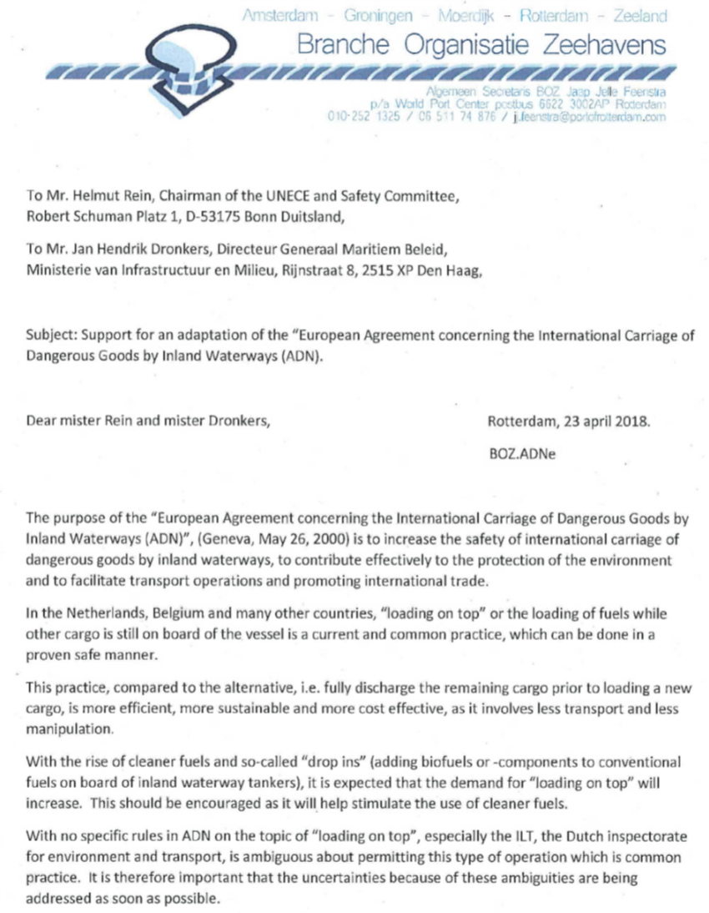
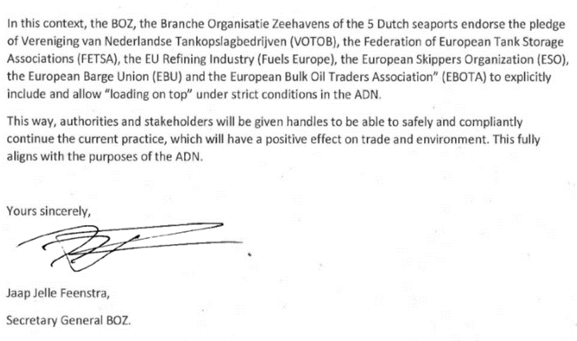
***

* Von der UN-ECE in Englisch, Französisch und Russisch unter dem Aktenzeichen ECE/TRANS/WP.15/AC.2/2018/39 verteilt.
** Entsprechend dem Arbeitsprogramm des Binnenverkehrsausschusses für 2018-2019 (ECE/TRANS/2018/21/Add.1, (9.3)).
UNECE White paper on Efficient and Sustainable Inland Water Transport in Europe, http://www.unece.org/fileadmin/DAM/trans/main/sc3/publications/WhitePaper_Inland_Water_Transport_2011e.pdf
S. 54, Punkte 185-186 des Weißbuchs
S.55, Punkt 192, und S.56, Punkt 196 des Weißbuchs
S. 57, Buchstabe c des Weißbuchs
S. 56-57 Punkt 198 Buchstabe d des Weißbuchs
ECE/TRANS/SC.3/189, veröffentlicht unter https://www.unece.org/fileadmin/DAM/trans/doc/2017/sc3wp3/ECE-TRANS-SC3-WP3-2017-inf_09e.pdf
ECE/TRANS/SC.3/189; S. 2-3, Punkt 10
Richtlinie 2009/28/EG des Europäischen Parlaments und des Rates vom 23. April 2009 zur Förderung der Nutzung von Energie aus erneuerbaren Quellen und zur Änderung und anschließenden Aufhebung der Richtlinien 2001/77/EG und 2003/30/EG;
Richtlinie 2009/30/EG des Europäischen Parlaments und des Rates vom 23. April 2009 zur Änderung der Richtlinie 98/70/EG im Hinblick auf die Spezifikationen für Otto-, Diesel- und Gasölkraftstoffe und die Einführung eines Systems zur Überwachung und Verringerung der Treibhausgasemissionen sowie zur Änderung der Richtlinie 1999/32/EG des Rates im Hinblick auf die Spezifikationen für von Binnenschiffen gebrauchte Kraftstoffe und zur Aufhebung der Richtlinie 93/12/EWG.
ECE/TRANS/WP.15/AC.2/2017/44, eingereicht von FETSA mit Unterstützung von Fuels Europe, EBU und ESO, unter I. Unterabschnitt C.
Informelles Dokument WP.15/AC.2/32/INF.9 der zweiunddreißigsten Tagung vom 2. Januar 2018, Bericht über die erste Sitzung der informellen Arbeitsgruppe „Loading-on-Top in Binnenschiffen“, Rotterdam, 21. November 2017.
https://www.cdni-iwt.org/wp-content/uploads/2017/03/Art_5.01de.pdf, Artikel 5.01, geändert durch Beschluss 2016-I-5
Richtlinie 2009/28/EG des Europäischen Parlaments und des Rates vom 23. April 2009 zur Förderung der Nutzung von Energie aus erneuerbaren Quellen und zur Änderung und anschließenden Aufhebung der Richtlinien 2001/77/EG und 2003/30/EG
Veröffentlichung BLG15/3 - Punkt 6.2 – Blending on Board, IMO, 2. November 2010.
HM 66. Guidelines for the blending of liquid hydrocarbon cargoes on board tank vessels, Energy Institute, April 2016.
Veröffentlichung der Europäischen Agentur für die Sicherheit des Seeverkehrs (European Maritime Safety Agency, EMSA): http://www.emsa.europa.eu/main/air-pollution/download/4499/1709/23.html
Veröffentlichung der Europäischen Agentur für die Sicherheit des Seeverkehrs (European Maritime Safety Agency, EMSA): http://www.emsa.europa.eu/main/air-pollution/download/4499/1709/23.html
TNO Report 2017 R10854 – Uncertainty of the NOx, Sox, NH3, PM10, PM2.5, EC2.5 and NMVOC emissions from transport, 7. August 2017, gesponsert vom RIVM.

